SEQUENCE 3: Productions alimentaires, plats, mots et proverbes venus du monde entier

Fiche de travail numéro 6 : Proverbes alimentaires et visions du monde
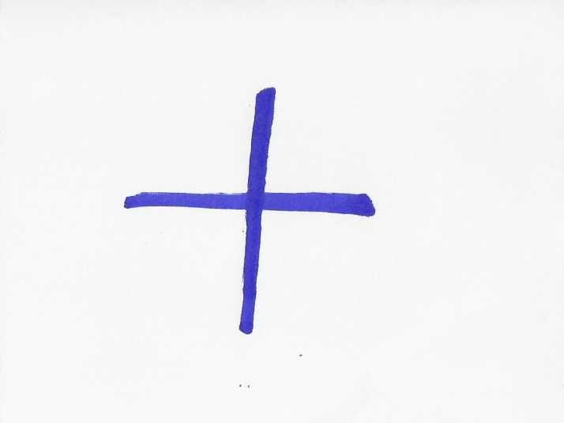
Durée: 15’
Mode de groupement: en groupe-classe
Matériel nécessaire: fiche de travail
"Un dessert sans fromage est une belle à qui il manque un oeil". Gastronome et magistrat français [ Anthelme Brillat-savarin]
"Il faut manger pour vivre et non pas vivre pour manger". Auteur dramatique français [ Molière ]
"L'homme pauvre fait sa cuisine avec de l'eau." Proverbe magyar (Hongrois)
- Observe ces proverbes. Que disent-ils du mode de vie des habitants ?
- En connais-tu d’autres dans différentes langues ?
- Partage-les et explique-les à la classe.

